Исходный код
def mysterious_loop(n, x, y, z):
for i in range(1, n):
x[i] = y[i-1] * 2 # Строка A
y[i] = z[i] + x[i] # Строка B
z[i] = x[i-1] - y[i] # Строка C
if i % 10 == 0:
print(f"x={x[i]}, y={y[i]}") # Строка D
return x, y, z
Анализ проводится для итерации i = 5.

Анализ операций чтения и записи

Строка A
x[5] = y[4] * 2
- Чтение: y[4]
- Запись: x[5]

Строка B
y[5] = z[5] + x[5]
- Чтение: z[5], x[5]
- Запись: y[5]
- Зависимость: Flow-зависимость от строки A по x[5]

Строка C
z[5] = x[4] - y[5]
- Чтение: x[4], y[5]
- Запись: z[5]
- Зависимость: Flow-зависимость от строки B по y[5]

Строка D
print(x[5], y[5])
- Чтение: x[5], y[5]
- Запись: отсутствует
- Зависимости: от строк A и B

Граф зависимостей между строками A, B, C, D (i = 5)

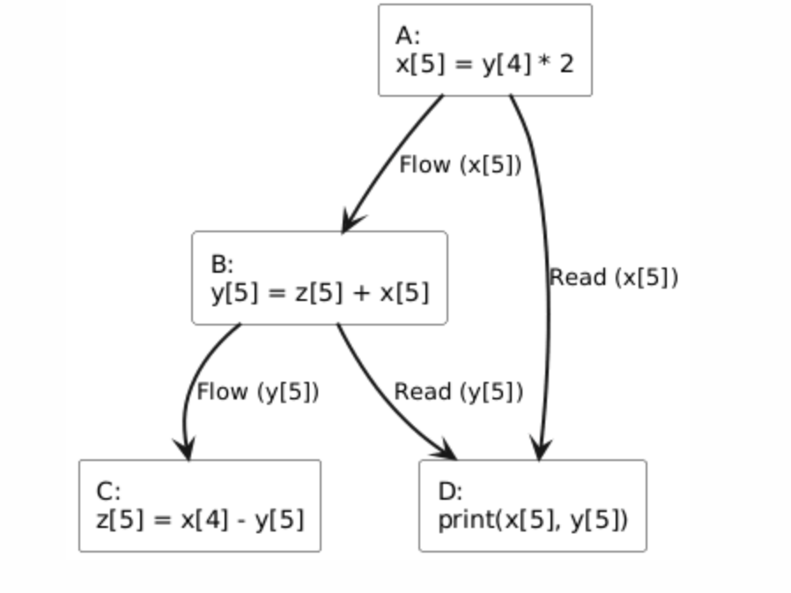
Граф показывает последовательную цепочку A → B → C, а также чтение данных в строке D. Основной тип зависимостей — Flow (истинные зависимости).

Какие операции можно вынести за пределы цикла?
- Строка D (print) не влияет на вычисление данных и может быть вынесена или заменена буферизацией вывода.
- Строки A, B, C вынести нельзя, так как они образуют цепочку зависимостей внутри одной итерации.

Возможна ли схема разделения цикла?
Без изменения алгоритма невозможна, поскольку:
- значения x[i], y[i], z[i] вычисляются последовательно;
- каждая следующая операция зависит от результата предыдущей.
Параллелизация возможна только при переписывании формул или использовании буферов.

Итоговый вывод
Внутри итерации цикла существует строгая последовательность вычислений A → B → C, что делает цикл непараллелизуемым без преобразований. Вывод данных (строка D) не влияет на зависимости и может быть оптимизирован отдельно.

